# Bài 25: Vị trí địa lí, điều kiện tự nhiên, dân cư và xã hội Trung Quốc

*Chỉ 400k mua trọn bộ Giáo án Địa lí 11 Chân trời sáng tạo bản word trình bày đẹp mắt (Chỉ 50k cho 1 bài giảng bất kì):*  
**B1**: Gửi phí vào tài khoản **0711000255837 - NGUYEN THANH TUYEN** - Ngân hàng Vietcombank **(QR)**  
**B2**: Nhắn tin tới zalo **Vietjack Official - nhấn vào đây** để thông báo và nhận giáo án.  
Xem thử tài liệu tại đây: **Link tài liệu**  
**Giáo án Địa lí 11 Bài 25 (Chân trời sáng tạo): Vị trí địa lí, điều kiện tự nhiên, dân cư và xã hội Trung Quốc**  
**I. MỤC TIÊU**  
**1. Yêu cầu cần đạt**  
- Trình bày được ảnh hưởng của vị trí địa lí, phạm vi lãnh thổ, đặc điểm tự nhiên và tài nguyên thiên nhiên đến phát triển kinh - xã hội của Trung Quốc.  
- Phân tích được ảnh hưởng của vị trí địa lí, phạm vi lãnh thổ, đặc điểm tự nhiên đến phát triển kinh tế xã hội của Trung Quốc.  
- Trình bày được đặc điểm dân cư, xã hội tới phát triển kinh tế - xã hội của Trung Quốc.  
Phân tích được tác động của các đặc điểm dân cư, xã hội tới phát triển kinh tế - xã hội của Trung Quốc.  
**2. Năng lực:**   
 - Năng lực chung**:** Năng lực giao tiếp, hợp tác, giải quyết vấn đề, tự học, sử dụng công nghệ thông tin.   
 - Năng lực chuyên biệt: Tư duy tổng hợp theo lãnh thổ; sử dụng bản đồ; sử dụng tranh ảnh.   
**3. Phẩm chất:**   
 - Phẩm chất: trung thực, chăm chỉ, trách nhiệm.   
 - Có ý thức học tập người TQ trong lao động, học tập và thích ứng với tự nhiên  
**II. THIẾT BỊ DẠY HỌC VÀ HỌC LIỆU**  
**1. Thiết bị:** Máy tính, máy chiếu.  
**2. Học liệu:** SGK, Atlat, bản đồ, biểu đồ, tranh ảnh, video.  
**III. TIẾN TRÌNH DẠY HỌC**  
**A. HOẠT ĐỘNG KHỞI ĐỘNG**   
**a. Mục tiêu:**   
Tạo tình huống học tập, kết nối tri thức đã biết (hoặc muốn biết) vế đất nước Trung Quốc  
**b. Nội dung:**   
- Khai thác tri thức từ trò chơi đoán chữ từ hình ảnh  
**-** GV trình bày đưa ra hình ảnh có vấn đề, HS quan sát hình ảnh, trả lời câu hỏi.  
**c. Sản phẩm học tập:**  
- Kết quả phát vấn, đàm thoại gợi mở giữa học sinh và giáo viên từ hình ảnh.  
**d. Tổ chức thực hiện:**  
- Bước 1: GV yêu cầu HS quan sát hình ảnh được đưa ra  
- Bước 2: HS làm việc theo sự hướng dẫn của Gv   
- Bước 3: HS làm trình bày  
- Bước 4: GV chuẩn kiến thức và mở rộng.  
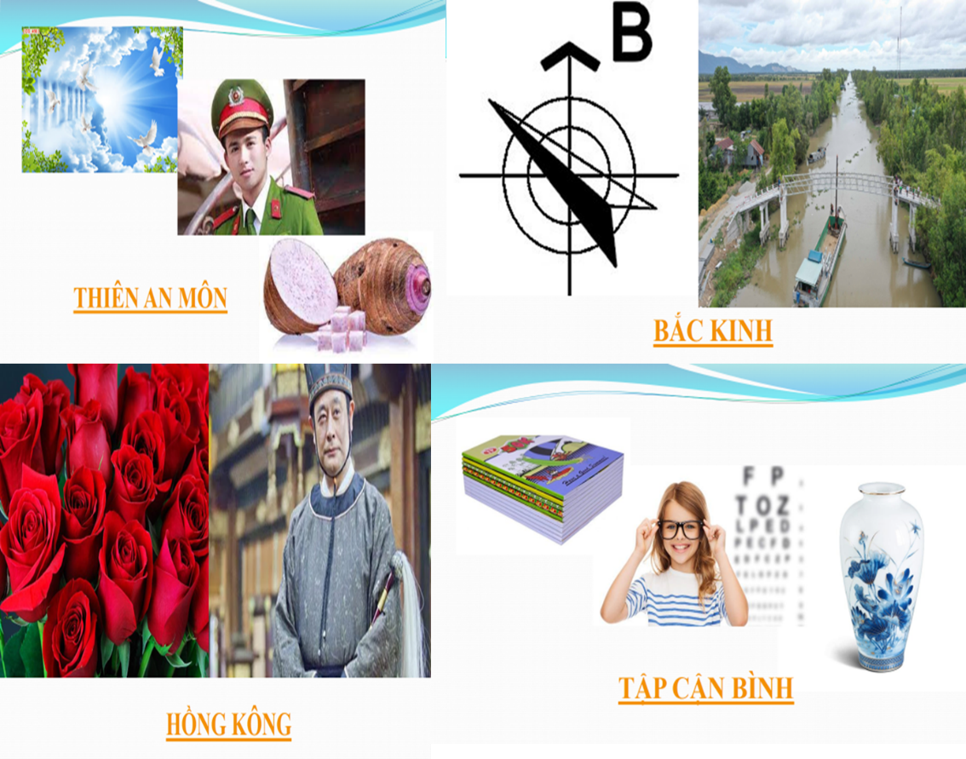  
**B. HOẠT ĐỘNG HÌNH THÀNH KIẾN THỨC MỚI**   
**1. Hoạt động 1: Tìm hiểu về lãnh thổ và vị trí địa lí**  
**a. Mục tiêu:**   
- Trình bày được phạm vi lãnh thổ và vị trí địa lí của Trung Quốc.  
- Tác động của phạm vi lãnh thổ và vị trí địa lí đến sự phát triển kt-xh của Trung Quốc.  
**b. Nội dung:**   
- Nắm được những đặc điểm nổi bật và ảnh hưởng của lãnh thổ và vị trí địa lí đến sự phát triển kt-xh  
**c. Sản phẩm học tập:**  
- Kết quả phát vấn, đàm thoại gợi mở giữa học sinh và giáo viên.  
- Kết quả hoạt động đọc và tóm tắt nội dung bài học, khai thác kênh hình.  
**d. Tổ chức thực hiện:**  
- Bước 1: GV yêu cầu HS quan sát hình ảnh 25.1 và kiến thức sgk hãy trả lời các câu hỏi sau :  
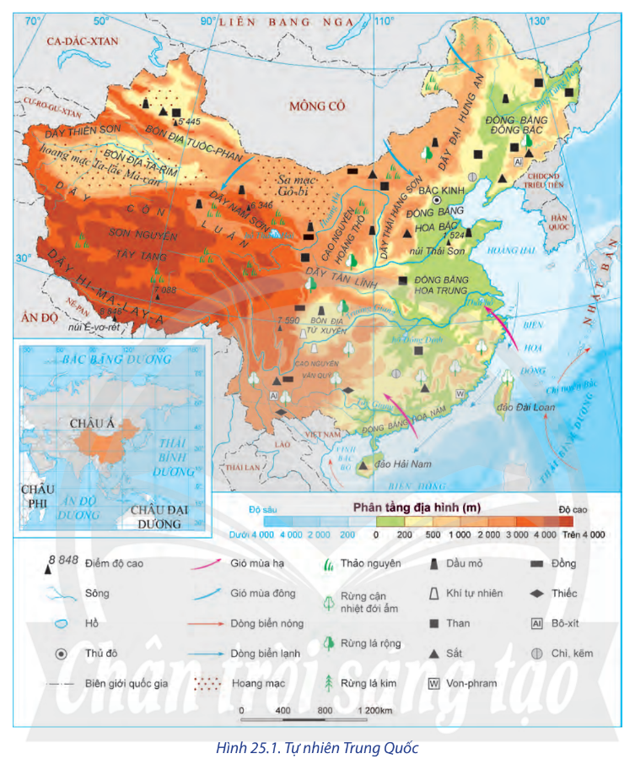  
+ Nêu những đặc điểm nổi bật về phạm vi lãnh thổ và vị trí địa lí của Trung Quốc.  
+ Ảnh hưởng của lãnh thổ và vị trí địa lí đến sự phát triển kt-xh của Trung Quốc như thế nào?  
- Bước 2: HS làm việc theo sự hướng dẫn của Gv   
- Bước 3: HS làm trình bày  
- Bước 4: GV chuẩn kiến thức và mở rộng.  
................................  
................................  
................................  
Trên đây tóm tắt một số nội dung có trong bộ Giáo án Địa lí 11 Chân trời sáng tạo năm 2024 mới nhất, để mua tài liệu đầy đủ, Thầy/Cô vui lòng xem thử: **Link tài liệu**